МБОУ «СОШ № 52»

Разработка урока по французскому языку
3 класс «Мои друзья и я»

Подготовила: Мальцева О. В.
учитель французского языка,

Новокузнецк, 2019

Урок французского языка в 3 классе
Тема урока: «Mes amis et moi». «Мои друзья и я»
Тип урока : комбинированный.
Цель урока: формирование коммуникативной компетенции в процессе обучения монологической речи.
Задачи урока: развивать коммуникативные умения и навыки в 4-х видах деятельности (чтение, говорениe, аудирование и письмо);
использовать в речи изученные МФ и ЛЕ, грамматику;

знакомить с культурой страны изучаемого языка.
Оборудование урока: учебники, рабочие тетради ,интерактивная доска со слайдами.

Этапы урока | Ход урока | Развитие УУД
- Мобилизирующий этап. | Bonjour, mes amis! Aujourd hui cest le 1mars, jeudi.  Preparez-vous tout pour la lecon!.Bonne chance! | Коммуникативные УУД:  1.Проверка готовности к уроку.  (организация учебной деятельности),  владение монологической речью.  Регулятивные УУД:  1.Работать по плану, корректировать свои действия.  Познавательные УУД:  1.Строить рассуждения.
- Языковая разминка.  3.Проверка домашнего задания. | На доске пословица:  «Les amis de mes amis sont mes amis»  «Друзья моих друзей- мои друзья».  Фонетическая отработка звуков.  Работа хором, по рядам, индивидуально.  Как вы понимаете эти слова? Дети дают ответы с учетом их возраста.  Домашнее задание-стихотворение рассказывается на фоне слайдов на и\доске для создания эмоционального фона:  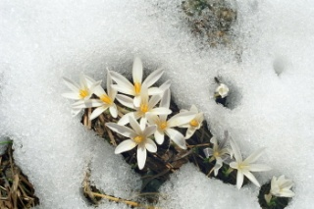  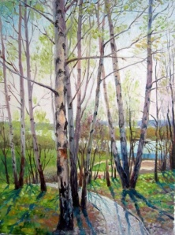  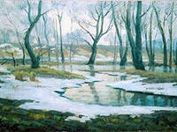    Проверка выразительного чтения наизусть.  Проводится подготовительная работа.  О чем говорится в стихотворении? О весне!  Что приносит нам весна? Хорошую погоду!  Какое время года следует за весной? Лето!  (дети дают ответы с использованием перевода )  Назовите пословицы и поговорки о весне (учащиеся зачитывают по тетради).Некоторые комментируются, работа организуется по рядам  1.Весенний день год кормит. (1ряд)  2.Весенний дождь лишним не бывает.(2ряд)  3.Март с водой, апрель с травой, а май с цветами.(3 ряд)  Выразительное чтение наизусть стихотворения «Весна».  Le printemps.  Je suis le printemps,  J apporte le beau temps.  L ete me chasse  Pour prendre ma place!  1.Aimes-tu le printemps?  2.Est-ce que vos amis aiment le printemps?  3.Vos parents aimest-ils cette saison?  Дети с помощью учителя дают ответы, повторяя за учителем.  (в ответах контролируется правильное окончание глагола: aimer в настоящем времени). | Коммуникативные УУД:  1.Владеть монологической речью, правильно произносить слова.  Познавательные УУД:.  1.Выдвигать и аргументировать свою точку зрения.  Регулятивные УУД:  Уметь правильно оценить свой ответ.  Познавательные УУД:  1.Овладеть умениями аудирования.  Коммуникативные УУД:  1.Осознанное построение речевого построения ,высказывания .  Регулятивные УУД:  1.Уметь проявлять творчество, инсценировать текст(стихотворение).
4. Момент осознания уч-ся недостаточности имеющихся знаний. | На и\доске картинки: дети-друзья, родители (мама, папа, брат, сестра , семья),игры детей.  Как вы думаете, о ком, о чем мы будем говорить, составлять рассказ?  (О детях, наших друзьях, играх, семье).  Что мы будем делать? (читать, рассматривать картинки, выполнять упражнения-задания).  Правильно! Мы поговорим о себе, о наших друзьях, о нашей семье, об играх которыми мы увлекаемся. Наша тема «Мои друзья и я».  Учитель: Буквы - наши друзья и если бы они не дружили между собой, мы не узнали бы новые слова, имена и не научились бы правильно читать.  Чтение диалога (в парах) с.43 «Мои друзья и я». Перевод предложений, используя языковую догадку.  Работа над новыми словами: учебник, с. 43,з.4,запись слов в тетрадь.  Работа по рабочей тетради:с.54,з.3 устно .Краткое объяснение задания:  Вспомним рассказ о себе:  Je mappelle…  J ai 10ans.  Je suis en 2 ieme.  Je fais mes etudes a l ecole № 100.(з.1)  Составляем рассказ о друге (о подруге) по образцу (работа в рабочей тетради: краткая запись).  Je presente mon amie(e)  Я представляю своего друга (подругу)  Вспомним личные местоимения, глаголы в настоящем времени, порядок слов, добавляем имена, название нашего города, числительные.  Зачитывается несколько презентаций о своем друге (подруге). | Регулятивные УУД  1.Высказывать предположения на основе наблюдений.  2.Формулировать тему (проблему) урока и его цель.  Коммуникативные УУД:  1.Уметь осуществлять сотрудничество с учителем и сверстниками.  Познавательные УУД:  1.Выдвигать и аргументировать свою точку зрения.
5.Физкультминутка. | Физкультминутка проводится учениками(1ведущий) с использованием считалки и танцевальных движений:  Un, deux, trios  J ai un petit chat  Quatre, cinq, six  Il fait des caprices!  Un, deux ,trois  J ai un petit chat  Quatre, cinq ,six  Il a des pattes grises! | Коммуникативные УУД:  1.Уметь работать в сотрудничестве.  Регулятивные УУД:  1.Поучаствовать в различных видах деятельности на уроке.  Познавательные УУД:  1.Овладевать умениями осознавать и определять \ называть \свои эмоции.
6.Закрепление нового материала. | Работа по учебнику.  Тренировка изученных и новых ЛЕ, МФ:  Работа над текстом: с.44.з.1.  Перед текстом имеется картина: «Семейное древо семьи».  Беседа над текстом, ознакомление с новыми ЛЕ,МФ.  Ребята, а вы знаете, что такое семейное древо. Учитель поясняет, корректирует ответы учащихся.  КАРТИНКА.  Учитель:  «Семейное древо» - это схематичное представление родственных связей. в виде условно-символического дерева, у корней указывается «родоначальчик» ,на стволе представители основной по старшинству линии рода ,а на ветвях- « потомки»-листья.  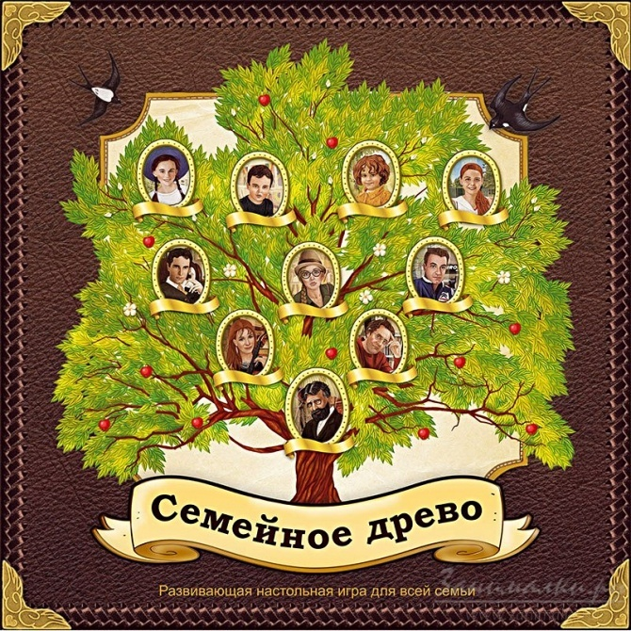  Чтение текста по цепочке (изучающее чтение с целью извлечения информации.  Объясняется значение слов у французов.: madame,monsieur.  С помощью картинки и слов дети догадываются о значении слов. Формируется перевод отдельных предложений.  Вопросно-ответная работа над текстом:  1.Est-ce que la famille est grande?  2/Comment s appellant les enfants?  3.Que fait le pere?  4.Que fait la mere?  Для правильного ответа на и\доске дано начало предложений, уч-ся должны закончить предложения, выбрав правильный вариант (правильный ответ в красном цвете).  Проверка: взаимоконтроль;  сверка с доской  1.La famille est… (grande, petite).  2.Les enfants s appellent … ( Julie, Marc, Frederic,Victor,Marie).  3.Le pere est … (photographe ,chauffeur).  4.La mere est … (couturiere, pianiste). | Коммуникативные УУД:  1.Оформлять свои мысли в устной форме с учетом речевой ситуации.  Познавательные УУД:  1.Пользоваться различными видами чтения, извлекать информацию, строить рассуждения по картине:  Регулятивные УУД:  1.Преобразовывать полученную информацию в соответствии с заданием.
- Рефлексия | De quoi nous avons parle? Du printemps, des amis,de la famille.  О чем, о ком мы говорили?  О чем мы говорили, что узнали нового? Выполнили ли мы намеченную работу? (Учащиеся дают свои ответы) | Регулятивные УУД  1.Соотносить цель и результат своей деятельности(чему научился, какие знания получил после изучения данного урока).  2. Выработать критерии оценки и определять степень успешности своей работы.  Коммуникативные УУД:  Уметь строить монологическое высказывание  Познавательные УУД:  1.Уметь строить рассуждения.
- Домашнее задание | 1.Составить рассказ о своей семье на русском языке.  2.Нарисовать семейное древо своей семьи.  3.Чтение текста по рабочей тетради: с.55,з.2. | Коммуникативные УУД  1. Строить связное монологическое высказывание.  2. Адекватно использовать речевые средства для дальнейшего решения коммуникативных задач.  Познавательные УУД:  1.Самостоятельно составить рассказ на заданную тему.  Регулятивные УУД:  1.Работать по плану, сверяя свои действия с целью, уметь корректировать свою деятельность при подготовке домашнего задания.

